ОТВЕТЫ
НА ЗАДАЧИ ПОВЫШЕННОЙ СЛОЖНОСТИ

Анализ и использование фрагментов ДНК

1.
17.5 kb
АА
BB
CC
DD
AB
AC
AD
BC
BD
CD
15 kb
8.4 kb
4.9 kb
3.7 kb
2.3 kb
1.2 kb
Как видно из представленной авторадиограммы, электрофоретические спектры рестрикционных фрагментов ДНК, гибридизующихся с зондом G8, будут одинаковыми только у гетерозигот АD и BC.
2. У проанализированных членов венесуэльской семьи, родословная которых приведена на рисунке 9 (стр. 36) существует прямая связь заболевания Хантингтона с генотипами АС, ВС и СС, так как практически все потомки с этими тремя генотипами имели БХ, в то время как все потомки с тремя альтернативными генотипами АА, ВВ, АВ были здоровы.
Что касается конкретного аллеля, то в этой семье существует четкая связь заболевания БХ только с аллелем С.
3. Наличие генотипа АС у здоровой женщины в шестом поколении (VI-5) венесуэльской семьи вероятнее всего объясняется тем, что она является кроссовером между локусом, несущим заболевание, и маркерным локусом, образовавшимся в результате кроссинговера в хромосоме с БХ и аллелем С.
4. Поскольку из 20 потомков в венесуэльской семье, несущих аллель С, 19 страдают болезнью Хантингтона, а один является кроссовером, то величина кроссинговера составит 5% (1/20•100%). Отсюда следует, что ДНК-маркер по зонду G8 расположен на расстоянии 5 морганид от гена, обуславливающего это заболевание.
5. Зонд G8 может быть использован для идентификации района ДНК, в котором непосредственно расположен сам ген, обуславливающий заболевание Хантингтона, что поможет выделить и проанализировать данный ген.
В дальнейшем выделенный ген, обуславливающий болезнь Хантингтона, может быть успешно клонирован, транскрибирован и транслирован, что в итоге даст возможность идентифицировать конкретный белковый продукт.

Плазмидные вектора – специальные устройства для доставки и клонирования чужеродных генов

1. В геном трансгенного растения №1 встроился только один фрагмент T-ДНК с нужным геном. В геноме трансгенного растения №2 встроились два фрагмента T-ДНК, причем в негомологичные хромосомы.
2. Соотношение потомков от самоопыления, при котором 3/4 из них оказались канамицинустойчивыми, а 1/4 – чувствительными, т. е. 3 : 1, может быть получено при условии если только один фрагмент Т-ДНК встроен только в одну хромосому растения А, тогда как соотношение 15 : 1 может быть получено при встраивании двух фрагментов Т-ДНК в две негомологичные хромосомы, что имело место в растении Б. Таким образом хромосомы, трансгенных растений Arabidopsis thaliana А и Б будут выглядеть так:
50% чувствительны к канамицину
Трансгенное растение №1
Растение дикого типа
Т-ДНК
Потомки
50% устойчивы
к канамицину
75% устойчивы к канамицину
Трансгенное растение №2
Растение дикого типа
Потомки
25% чувствительны к канамицину

3. Да, можно, поскольку на левом и правом концах полилинкера плазмиды pUC18 имеются сайты рестрикции для рестриктаз Hind III и EcoR I и если плазмиду обработать этими рестриктазами одновременно, то у неё образуются два разных липких конца. При обработке фрагмента человеческой ДНК величиной 0.5 кб, имеющей на концах такие же сайты рестрикции, одновременно двумя рестриктазами Hind III и EcoR I у ней также образуются два разных липких конца совпадающей с таковыми у обработанной плазмиды pUC18. Поэтому процесс лигирования (вставки) данного фрагмента человеческой ДНК в плазмиду pUC18 в стандартных условиях пройдёт успешно.
Трансгенное растение А
Т-ДНК
Трансгенное растение Б
Т-ДНК
Т-ДНК
Фаговые и космидные вектора и создание геномных библиотек

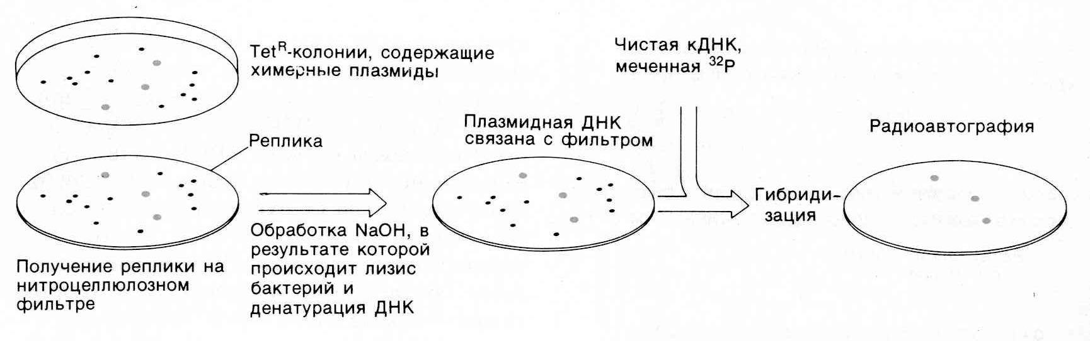
1. Поскольку в незрелых эритроцитах более половины мРНК является глобиновой её легко можно выделить и использовать с помощью обратной транскриптазы для получения соответствующей кДНК. Затем при скрининге геномной библиотеки клонов E. coli на нитроцеллюлозном фильтре радиоактивно меченная кДНК, используемая как зонд будет комплиментарно гибридизоваться только с ДНК β-глобинового гена. Поэтому по месторасположению радиактивной метки клон E. coli, содержащий фрагмент ДНК с β-глобиновым геном легко найти и выделить из него необходимое количество β-глобиновой ДНК.
Идентификация бактериальных колоний, содержащих плазмиду со вставкой фрагмента геномной ДНК с β-глобиновым геном. Бактерии с рекомбинантной плазмидой, содержащей последовательности, гомологичные последовательности меченого кДНК зонда, гибридизуются и выявляются радиоавтографически. Затем на исходной чашке отыскивают колонию, локализованную там же, где и соответствующая колония на фильтре-реплике.
β-глобиновая кДНК меченная ³²Р
2. Полученные четыре фракции на радиоавтограмме говорят о том, что рестриктаза HindIII три раза разрезала ДНК структурного гена белка зеленой мартышки, в то время как кДНК, несущую только экзонную часть она разрезала лишь один раз. Следовательно, в исследованном структурном гене зеленой мартышки, который отвечает за синтез важного белка имеются два сайта рестрикции по HindIII в интронной части гена и только один в экзонной.

Генная дактилоскопия и полный сиквенс (прочтение) нуклеотидных последовательностей ДНК

1. Если бы Анна Мэнехен действительно была принцессой Анастасией, то её мтДНК была такой же, как у всех родственников последней русской царицы Александры, включая её племянника герцога Эдинбургского. И короткий фрагмент проанализированной мтДНК у неё был бы ТТЦЦТЦ. Но фрагмент её мтДНК имеет другой состав и полностью совпадает с мтДНК её истинного племянника Карла Маучера, все предки и родственники которого никогда не имели родственных связей с королевскими семьями Европы, в том числе с семьёй последнего русского царя Николая II.
Таким образом можно однозначно утверждать, что Анна Мэнехен не являлась принцессой Анастасией.
2. Да, можно. Так как супруга последнего русского царя Александра и её дети Анастасия и Алексей, а также герцог Эдинбургский являются прямыми потомками королевы Виктории по материнской линии то у всех у них последовательность 6 нуклеотидного фрагмента мтДНК будет следующая ТТЦЦТЦ.
3. Исходя из электрофоретического спектра сиквенированного короткого начального фрагмента ДНК глобинового гена схематически представленного на радиограмме рис. 9 нуклеотидная последовательность для нормального глобинового гена будет: ГТГЦАЦЦТГАЦТЦЦТГАГГАг, а для мутантного ГТГЦАЦЦТГАЦТЦЦТГтГГАг. Таким образом мутация приводящая к серповидно-клеточной анемии произошла только в одном сайте, при этом нуклеотид А в семнадцатом положении β-глобинового гена заменился на нуклеотид Т.
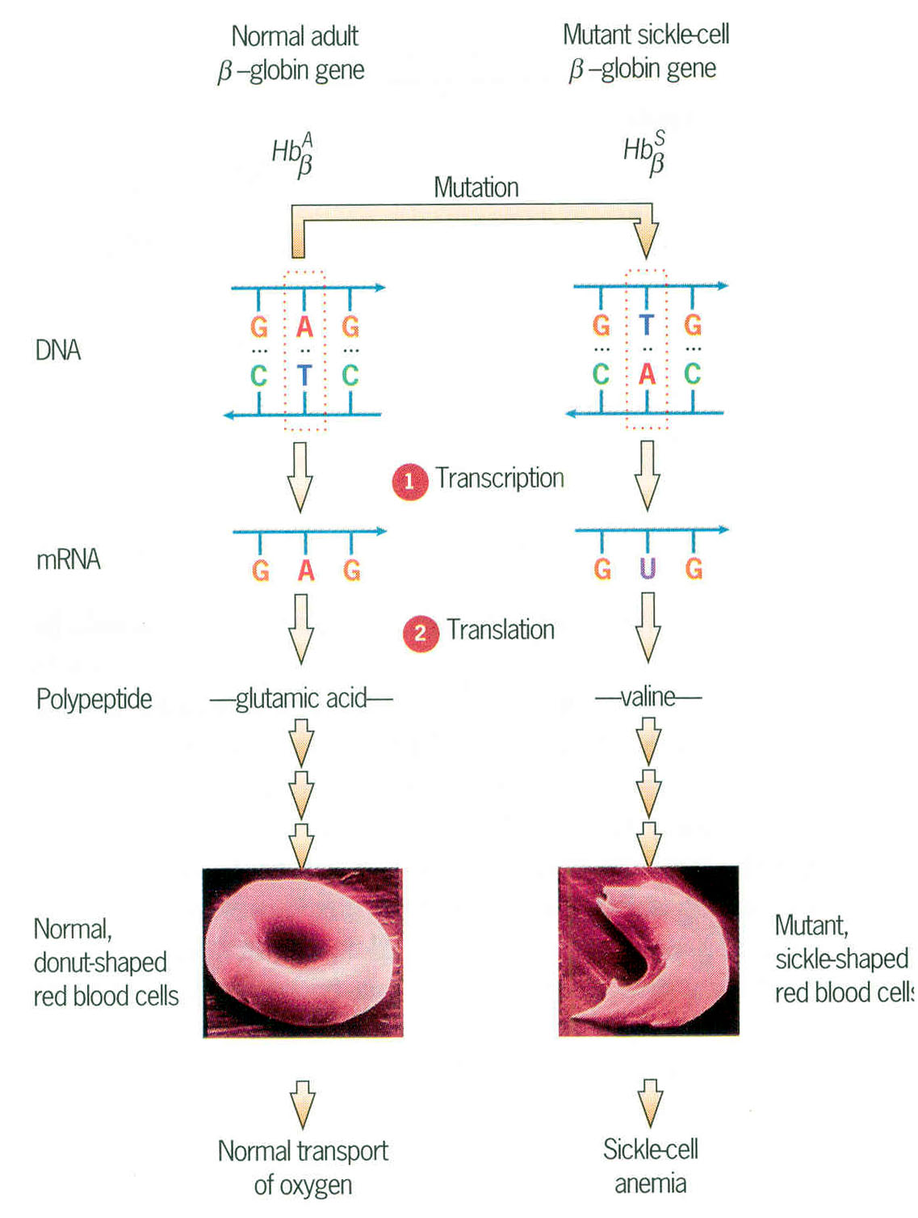
4. От мутации, произошедшей только в одном сайте β-глобинового гена заместившего в семнадцатом положении нуклеотид А на Т до фенотипического проявления этой мутации, выражающегося в заболевании серповидно-клеточной анемией происходит ряд сложных этапов.
Нормальный
β-глобиновый ген
Серповидно-клеточный мутантный
β-глобиновый ген
Мутация
ДНК
мРНК
Полипептид
глутаминовая кислота
валин
Транскрипция
Трансляция
Нормальный
эритроцит
Мутантный серповидно- клеточный эритроцит
Нормальный
транспорт кислорода
Серповидно-клеточная анемия
Г А Г
Ц Т Ц
Г Т Г
Ц А Ц
Г А Г
Г У Г
Основные этапы реализации генетической информации в нормальном и мутантном сайте от гена до фенотипического признака представлены на рисунке справа. Хорошо видно, что мутантный новый триплет ГТГ, возникший после мутации на первом этапе транскрибировался в молекуле мРНК вместо кодона ГАГ в новый кодон ГУГ. В результате этого вместо глютаминовой кислоты в шестом положении после процесса трансляции в состав цепочки β-глобина вошла другая аминокислота - валин. Именно из-за замены одной аминокислоты в составе β-глобинового полипептида при формировании четвертичной структуры гемоглобина возникают дефекты в его функциональной способности переносить кислород. Наличие дефектного гемоглобина придаёт эритроциту характерную серповидно-клеточную форму и приводит к заболеванию получившему название серповидно-клеточная анемия.

